**Use case diagram**

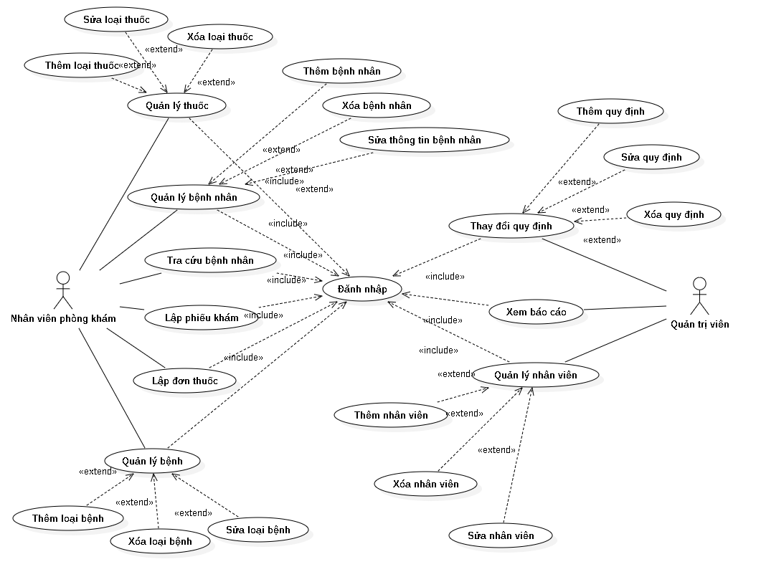

|  |  |  |
| --- | --- | --- |
| STT | Tên Use case | Đặc tả |
| 1 | **Đăng nhập** | **Tóm tắt :** Use case có thể được thực hiện bởi nhân viên phòng mạch hoặc quản trị viên phần mềm để thực hiện một số tác vụ  **Dòng sự kiện chính:**  1.Người dùng nhập thông tin đăng nhập.  2.Người dùng chọn vai trò  3.Người dùng xác thực thông tin đăng nhập  4.Hệ thống kiểm tra thông tin đăng nhập trước khi cho phép người dùng truy cập vào hệ thống  **Dòng sự kiện thay thế:**  1.Người dùng nhập tên và mật khảu bị sai hệ thống báo lỗi và có thể cho phép người dùng nhập lại người dùng có thể đăng nhập lại  2.Người dùng có thể hủy yêu cầu đăng nhập hệ thống và kết thúc use case  **Các yêu cầu đặc biệt:**  Người dùng chỉ được phép đăng nhập tối đa 3 lần quá ba lần hệ thống sẽ không cho phép người dùng đăng nhập và kết thúc use case  **Điều kiện tiên quyết:**  Không có  **Post condition**  Nếu người dùng đăng nhập thành công người dùng được quyền truy cập vào hệ thống ngược lại hệ thống vẫn không thay đổi trạng thái  **Điểm mở rộng:**  Không có |
| 2 | **Xem báo cáo** | **Tóm tắt :** Use case được sử dụng bởi nhân viên phòng mạch để xem báo cáo (thống kê doanh thu theo tháng)  **Dòng sự kiện chính:**  1.Màn hình hiển thị các loại báo cáo  2. Nhân viên phòng mạch lựa chọn loại báo cáo cần xem  3. Nhân viên phòng mạch lựa chọn khoảng thời gian cần thống kê báo cáo  4.Màn hình sẽ hiển thị form thống kê bào gồm(Ngày, số bệnh nhân doanh thu tỉ lệ)  5.Nhân viên phòng khám có thể thông báo đã xem xong báo cáo để kết thúc use case  **Dòng sự kiện thay thế :** không có  **Yêu cầu đặc biệt** : không có  **Điều kiện tiên quyết:** người dùng thực hiện use case đăng nhập trước khi use case bắt đầu  **Post condition** : Nếu use case thành công thì hệ thống sẽ hiển thị báo cáo thống kê theo yêu cầu của người dùng ngược lại hệ thống vẫn giữ nguyên trạng thái  **Điểm mở rộng:**  không có |
| 3 | **Thay đổi quy định** | **Tóm tắt:** Use case được sử dụng bởi quản trị viên phần mềm khi cần thay đổi các quy đinh bằng các thao tác thêm xóa sửa (số bệnh nhân tối đa trong ngày, các loại bệnh các loại thuốc, đơn vị tính các dùng , thay đổi tiền khám đơn giá thuốc )  **Dòng sự kiện chính:**   1. Quản trị viên lựa chọn chức năng thay đổi quy định 2. Màn hình hiển thị giao diện quản lý 3. Quản trị viên có thể lựa chon một trong các chức năng thêm xóa sửa để thay đổi quy định    1. Thêm quy định   _Khi quản trị viên chọn chức năng ”thêm quy định”  Use case thêm quy định được thực hiện  _Màn hình hiển thị form nhập liệu rỗng  _Người quản lý nhập nội dung quy định theo mẫu form gồm tên quy đinh và nội dung  _Người quản trị chọn chức năng ghi nhận để hệ thống tiến hành cập nhật  _Hệ thống tiến hành kiểm tra tính hợp lệ của nội dung form nhập liệu  _Hệ thống tiến hành lưu trữ quy định mới cập nhật   * 1. Xóa quy định   _Khi quản trị viên chọn chức năng “Xóa quy định” Use case xóa quy định được thực hiện  _Hệ thống hiển thị danh sách các quy định hiện hành  _Quản trị viện chọn quy định cần xóa  _Hệ thống gửi thông báo xác nhận xóa  _Khi quản trị viên xác nhận yêu cầu xóa quy định quy định sẽ được xóa khỏi cơ sở dữ liệu   * 1. Sửa quy định   _Khi quản trị viên chọn quy định cần sửa và chọn chức năng “Sửa quy định ” Use case sửa quy định sẽ được t hực hiện  _ Hệ thống sẽ hiện một form chỉnh sửa quy định bao gồm đầy đủ nội dung thông tin quy định được chọn  _Quản trị viên tiến hành nội dung trong form  _Hệ thống kiểm tra nội dung thông tin trong form nhập liệu  _ Quản trị viên xác nhận yêu cầu cập nhật  _ Hệ thống tiến hành cập nhật nội dung thay đổi vào cơ sở dữ li  **Dòng sự kiện thay thế :** không có  **Yêu cầu đặc biệt** : không có  **Điều kiện tiên quyết:** người dùng thực hiện use case đăng nhập trước khi use case bắt đầu  **Post condition:** Nếu quá trình thực hiện use case thành công cơ sở dữ liệu sẽ được làm mới và cập nhật ngược lại hệ thống không thay đổi trang thái  **Điểm mở rộng** : Thêm quy định , sửa quy định xóa quy định |
| 4 | **Quản lý nhân viên** | **Tóm tắt:** Use case được sử dụng bởi quản trị viên phần mềm khi cần quản lý thông tin nhân viên bằng các thao tác thêm xóa sửa  **Dòng sự kiện chính:**   1. Người dùng chọn form chức năng quản lý nhân viên 2. Màn hình hiển thị form giao diện quản lý nhân viên bao gồm các chức năng con thêm xóa sửa và danh sách các nhân viên 3. Hệ thống yêu cầu quản trị viên chọn chức năng con cần thao tác:   +Nếu quản trị viên chọn “Thêm nhân viên ” use case thêm nhân viên được thực hiện  +Nếu quản trị viên chọn “Sửa nhân viên” use case sửa nhân viên được thực hiện  + Nếu quản trị viên chọn “Xóa nhân viên ” use case xóa nhân viên được thực hiện   * 1. Thêm Nhân viên   _ Sau khi người dùng chọn chức năng thêm hệ thống sẽ hiển thị một form thông tin nhân viên rỗng hệ thống yêu cầu người dùng nhập vào các thông tin như : họ tên ngày sinh , tuổi số điện thoại  _Sau khi điền đầy đủ thông tin người dùng nhấn chọn chức năng thêm  _ Hệ thống sẽ kiểm tra tính hợp lệ trong form nhập liệu  _ Hệ thống sẽ tự động phát sinh mã nhân viên và cập nhật hồ sơ nhân viên vào hệ thống   * 1. Xóa Nhân viên   _Danh sách các nhân viên được hiển thị trên giao diện form quản lý nhân viên  _ Quản trị viên lựa chọn nhân viên muốn xóa  _Hệ thống gửi thông báo xác nhận có thực sự muốn xóa nhân viên  _Quản trị viên xác nhận xóa  _ Hệ thống sẽ xóa nhân viên trong cơ sở dữ liệu   * 1. Sửa nhân viên :   __Danh sách các nhân viên được hiển thị trên giao diện form quản lý nhân viên  _ Quản trị viên lựa chọn nhân viên muốn sửa  _ Hệ thống sẽ hiển thị thông tin nhân viên trong form nhập liệu mới  _Quản trị viên tiến hánh sửa thông tin nhân viên  _Quản trị viên chọn chức năng cập nhật sau khi thay đổi xong thông tin nhân viên  _ Hệ thống sẽ ghi nhận và câp nhật thay đổi của nhân viên trong cơ sở dữ liệu  **Dòng sự kiện thay thế :** không có  **Yêu cầu đặc biệt** : không có  **Điều kiện tiên quyết:** người dùng thực hiện use case đăng nhập trước khi use case bắt đầu  **Post condition:** Nếu quá trình thực hiện use case thành công cơ sở dữ liệu sẽ được làm mới và cập nhật ngược lại hệ thống không thay đổi trang thái  **Điểm mở rộng** : Thêm nhân viên, sửa nhân viên xóa nhân viên |